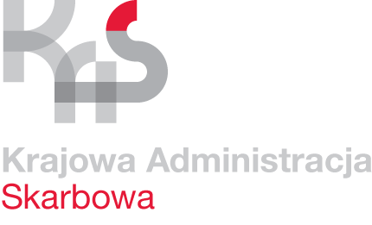

**Od sierpnia 188 tysięcy młodych Małopolan nie zapłaci podatku**

**Od sierpnia zaczyna obowiązywać nowelizacja ustawy o podatku dochodowym od osób fizycznych, która gwarantuje zwolnienie z PIT z przychodów z pracy oraz umów zleceń. Ulga obejmie podatników w wieku do 26 lat. W Małopolsce skorzysta na tym nawet 188 tysięcy osób. To nie koniec korzystnych zmian podatkowych. Wszyscy podatnicy rozliczający się według skali podatkowej, niezależnie od wieku, od października br. skorzystają z niższej stawki PIT 17% oraz ponad dwukrotnie wyższych kosztów uzyskania przychodu.**

**Ulga dla młodych**

Zwolnienie z PIT obejmuje przychody młodych podatników z pracy oraz z umów zlecenia do wysokości 85 528 zł w roku. Izba Administracji Skarbowej w Krakowie szacuje, że w Małopolsce z ulgi powinno skorzystać ponad 188 tysięcy osób do 26. roku życia, które w 2018 r. zapłaciło ponad 276 mln zł podatku. W skali kraju z ulgi skorzysta ponad 2 mln osób.

Zwolnienie obowiązuje niezależnie od liczby umów lub liczby płatników. Jeżeli zarobki przekroczą próg, to dopiero nadwyżka (ponad 85 528 zł) będzie opodatkowana według skali podatkowej. W 2019 r. limit zwolnienia wynosi 35 636,67 zł, czyli 5/12 limitu rocznego, ponieważ ulga będzie obowiązywać przez 5 miesięcy, od sierpnia do grudnia.

W tym roku, aby pracodawca nie odprowadzał zaliczek na podatek dochodowy, wystarczy złożyć mu oświadczenie. Można też nie robić nic i uwzględnić ulgę w rozliczeniu za 2019. W przyszłym roku płatnicy (pracodawcy) nie pobiorą podatku automatycznie.

Osoby z minimalnym wynagrodzeniem za pracę (2250 zł) zaoszczędzą rocznie 1592 zł a ze średnim wynagrodzeniem[1](" \l "sdfootnote1sym) – 4261 zł. Maksymalny zysk roczny z zarobkami na poziomie rocznego limitu wyniesie 6768 zł.

**Niższy PIT dla wszystkich od października**

Ulga dla młodych to niejedyna korzystna zmiana podatkowa w tym roku. Od października wszyscy podatnicy**, którzy rozliczają się według skali podatkowej i uzyskują dochody, m.in.:**

* ze stosunku pracy,
* z działalności wykonywanej osobiście, w tym z umów zlecenia i o dzieło,
* z działalności gospodarczej osób fizycznych,
* z emerytury i renty,
* z praw majątkowych

zapłacą niższy 17 % podatek. Również od października wzrosną koszty uzyskania przychodów z 1335 zł do 3000 zł dla jednoetatowców i z 1668,72 zł do 3600 zł dla jednoetatowców dojeżdżających do pracy poza miejscem zamieszkania. Dla osób na kilku etatach koszty wzrosną odpowiednio z 2002,05 zł do 4500 zł i z 2502,56 zł do 5400 zł.

W wyniku obniżenia stawki podatku oraz zwiększenia kosztów, osoby z minimalnym wynagrodzeniem za pracę zaoszczędzą rocznie 472 zł a ze średnim wynagrodzeniem - 732 zł.

Naczelnik Urzędu Skarbowego

w Miechowie

Mariola Farmas